屏東縣僑勇國小資源班
圈圈看。 65

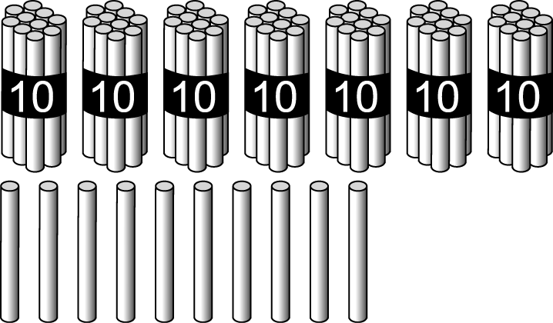

圈出 80

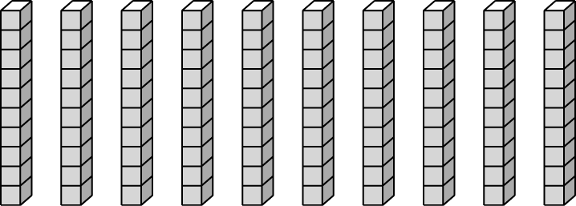
○
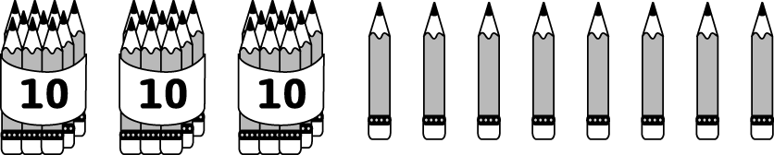
（ ）個十（ ）個一是（ ）。
○
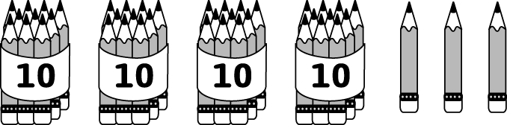
（ ）個十（ ）個一是（ ）。

◎把 10 個 10 個圈起來。
○
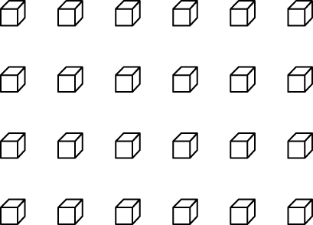
（ ）個十（ ）個一是（ ）。
○
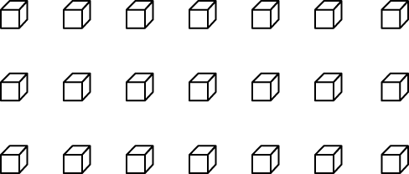

（ ）個十（ ）個一是（ ）。

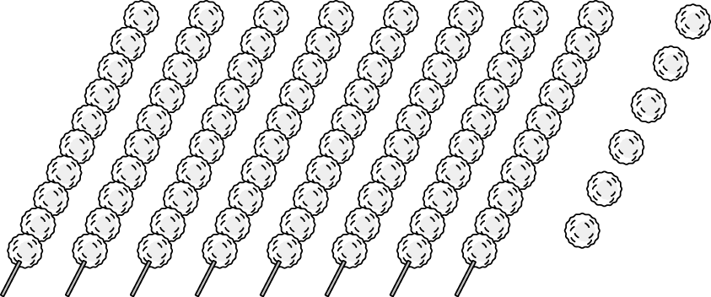

（ ）個十（ ）個一是（ ）。
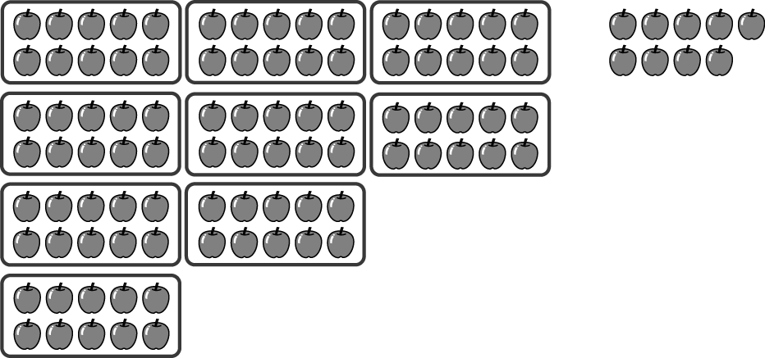

（ ）個十（ ）個一是（ ）。

小英買 1 枝 34 元的毛筆，請圈出正確的錢
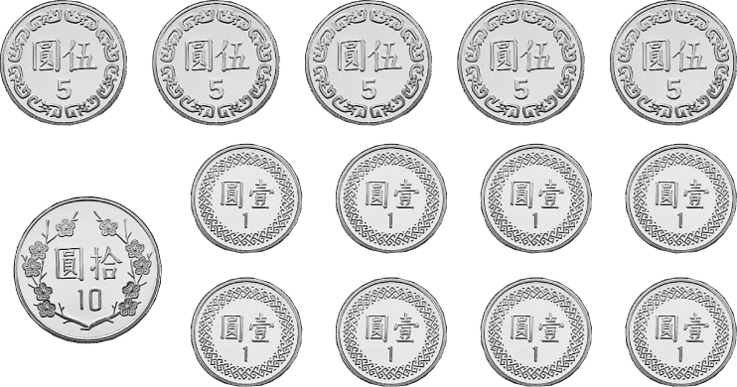

◎圈出 25 元的錢幣來。
◎
